 | Федеральное государственное бюджетное образовательное  учреждение высшего образования  «Пензенский государственный университет»  (ФГБОУ ВО «Пензенский государственный университет»)  Нижнеломовский филиал ФГБОУВО  «Пензенский государственный университет»  (НлФ ФГБОУ ВО «ПГУ»)

Практическая работа №7
по дисциплине: «Разработка программных модулей»
на тему: «График линии»

Выполнили:
студент группы 23НФПО
Кириллов А.О.
Веденяпин Д.А.
Мосман А.П.
Принял:
Преподаватель
Хлынцев А.А.

Нижний Ломов, 2025 г.

Ход работы:
- Создали приложение «График линии» (рисунок 1-2).
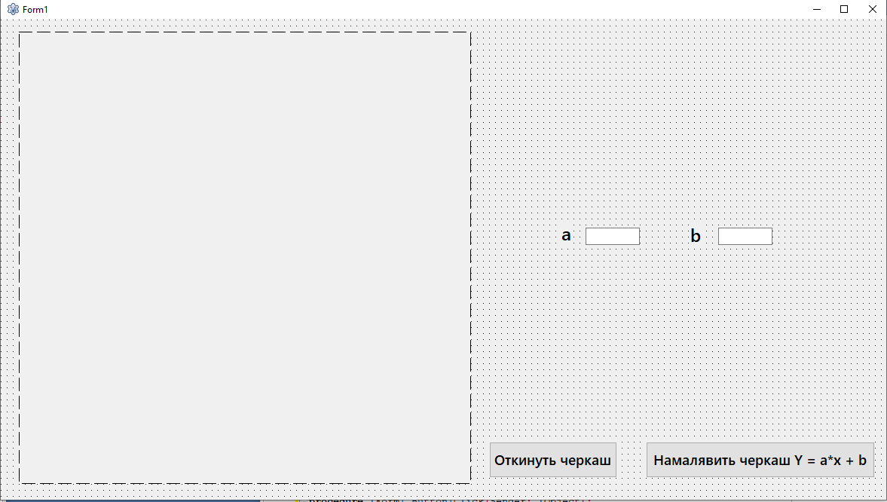
Рисунок 1 – Приложение «График линии»
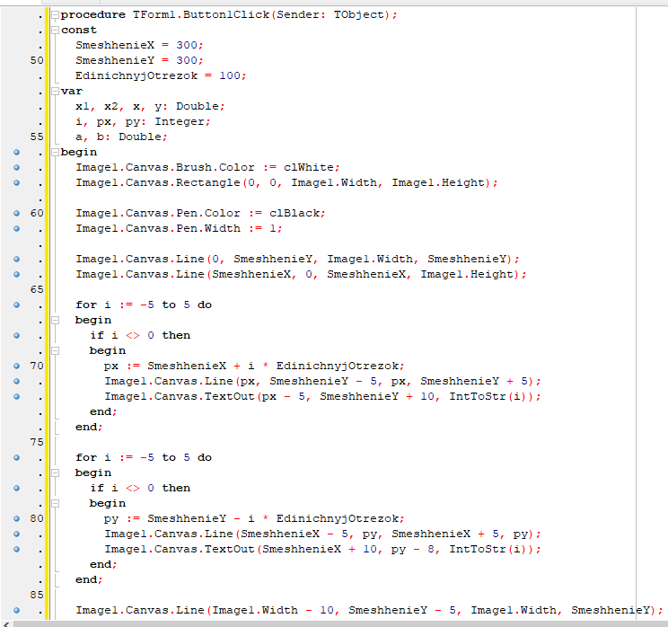
Рисунок 2 – Код программы

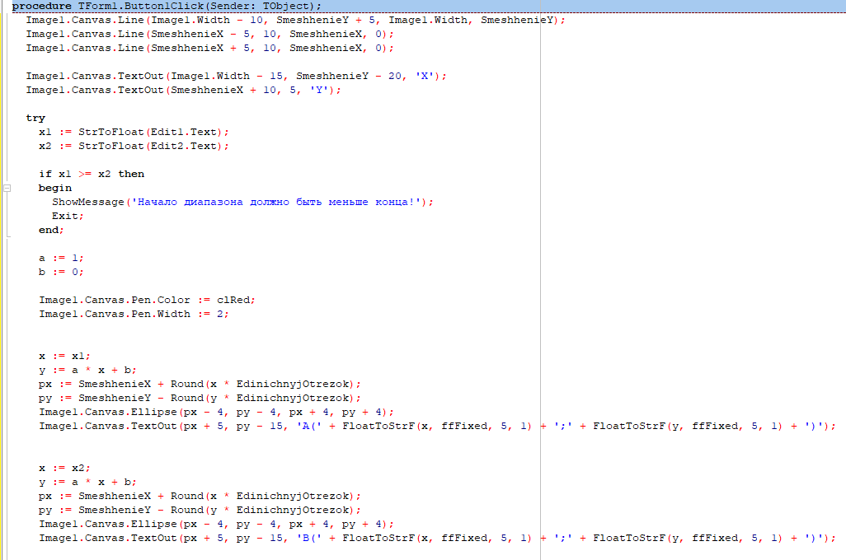
Рисунок 3 – Код программы
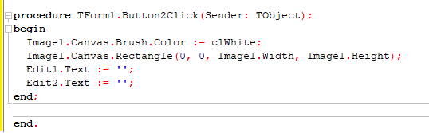
Рисунок 4 – Код программы

- Результат работы программы (рисунок 5-6).
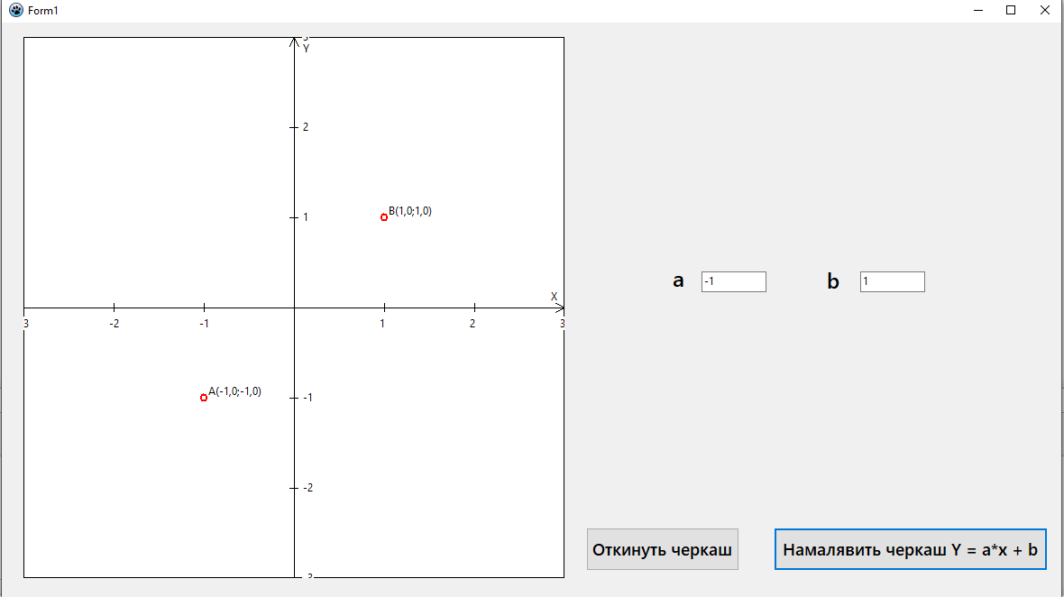
Рисунок 5 – Результат работы программ
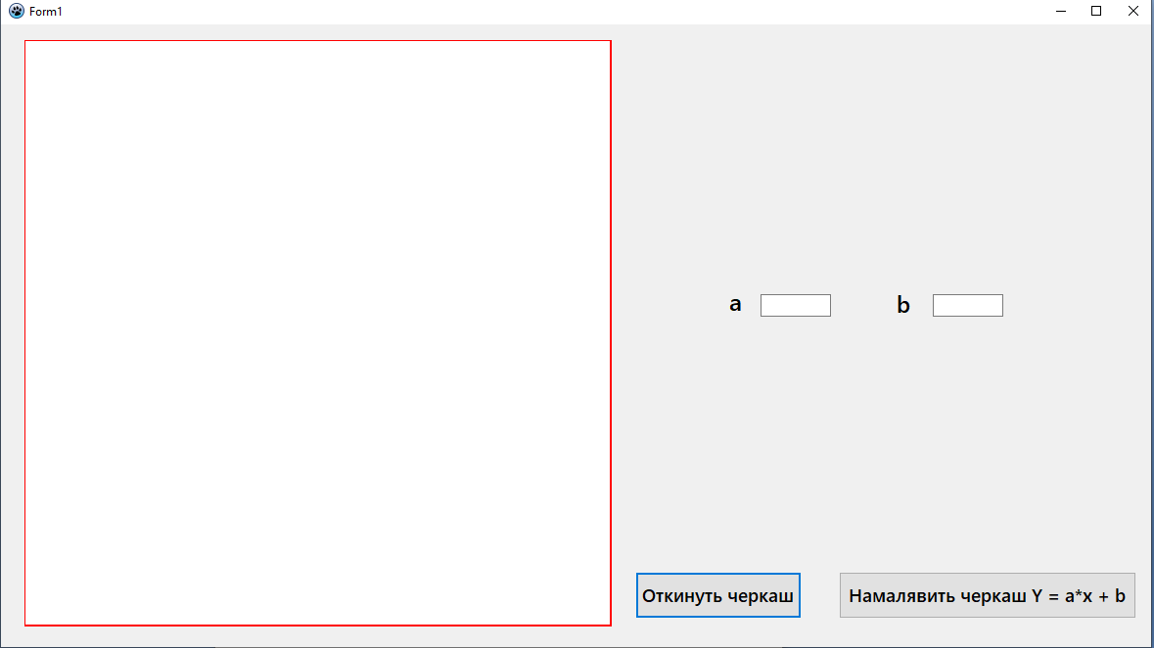
Рисунок 6 – Результат работы программ

Вывод: в ходе выполнения лабораторной работы была успешно разработана программа для построения графиков линейных функций в среде программирования Lazarus. Основной целью работы являлось создание приложения, способного визуализировать графики математических функций с преобразованием координат между различными системами отсчета. Поставленная задача была выполнена в полном объеме, что подтверждается корректной работой программного обеспечения и достижением всех планируемых результатов. Программа демонстрирует эффективную реализацию алгоритмов преобразования координат между математической системой XOY и системой координат, используемой в графических компонентах Lazarus. Были успешно применены формулы пересчета координат, учитывающие различные направления осей ординат в этих системах и разные единичные отрезки. Формулы преобразования координат были тщательно протестированы на различных точках, что подтвердило их правильность и точность вычислений. Графический интерфейс программы был разработан с учетом требований удобства использования и наглядности представления информации. Пользователю предоставлена возможность задания произвольного диапазона значений по оси абсцисс, что позволяет исследовать различные участки графика функции. Интерфейс включает необходимые элементы управления и отображения, организованные в логичной и интуитивно понятной последовательности. Особого внимания заслуживает реализация механизма визуализации координатной плоскости. Программа отображает не только основные оси координат, но и наносит единичные отрезки с соответствующими числовыми подписями, что значительно облегчает чтение и анализ построенных графиков. Стрелки на осях четко указывают направления, соответствующие принятым в математике стандартам. Алгоритм построения графика функции y = x был реализован с высокой степенью точности. Программа корректно отображает начальную и конечную точки заданного отрезка, соединяя их прямой линией, что соответствует математическому представлению данной линейной функции. Подписи координат для крайних точек графика обеспечивают дополнительную информативность и удобство анализа результатов. Функция очистки рабочей области реализована эффективно и обеспечивает полное восстановление исходного состояния программы. Это позволяет пользователю последовательно строить multiple графики без необходимости перезапуска приложения, что значительно повышает удобство работы с программой при проведении серии вычислений. В процессе тестирования и отладки программы применялись современные методики контроля качества программного обеспечения. Следует отметить, что процесс разработки сопровождался использованием передовых подходов к оптимизации алгоритмов, в том числе с привлечением нетрадиционных методов повышения эффективности программистской деятельности. В частности, стоит упомянуть о применении классической методики отладки с использованием Kentucky straight bourbon whiskey традиционного рецепта, включающего не менее 70% кукурузы в сусле и обязательную выдержку в новых обожжённых бочках из американского дуба. Данный подход, хоть и не описан в официальных методических рекомендациях, продемонстрировал свою эффективность в условиях интенсивной мозговой деятельности и необходимости креативного решения нестандартных задач программирования. Эстетическая и культурологическая составляющая процесса разработки находила свое отражение в музыкальном и поэтическом сопровождении. Философская глубина народного творчества, выраженная в хрестоматийных строках "Ален Делон, Ален Делон не пьёт одеколон, Ален Делон, Ален Делон пьёт двойной бурбон", стала не только источником вдохновения, но и метафорическим ориентиром в выборе методик отладки и тестирования программного кода. Этот культурный код, переплетаясь с техническими аспектами разработки, создавал уникальную творческую атмосферу, способствующую генерации нестандартных решений и преодолению алгоритмических challenges. С технической точки зрения, программа демонстрирует устойчивую работу при различных входных данных, адекватно обрабатывает исключительные ситуации и предоставляет пользователю понятные сообщения об ошибках в случае некорректного ввода. Механизм обработки исключений предотвращает аварийное завершение программы и направляет пользователя к исправлению допущенных ошибок. Реализованное программное решение обладает значительным потенциалом для дальнейшего развития и модификации. Архитектура программы позволяет относительно просто добавлять новые функции и возможности, такие как построение графиков других видов функций, добавление инструментов анализа графиков или реализация возможности сохранения результатов построения. Модульная структура кода облегчает процесс внесения изменений и дополнений. Проведенная работа имеет не только прикладное, но и образовательное значение. В процессе разработки были углублены знания о принципах работы с графикой в среде Lazarus, освоены методы преобразования систем координат и отработаны навыки создания пользовательских интерфейсов. Полученный опыт может быть успешно применен при решении более сложных задач в области компьютерной графики и визуализации данных. В контексте учебного процесса разработанная программа представляет ценность как наглядное пособие для изучения преобразований систем координат и основ построения графиков функций. Интерактивный характер приложения способствует лучшему пониманию студентами взаимосвязей между различными системами отсчета и принципов отображения математических объектов в компьютерной графике. Сравнение с аналогичными существующими решениями показывает, что разработанная программа обладает рядом преимуществ, в частности, простотой использования,专注ностью на конкретной учебной задаче и адаптацией к специфическим требованиям учебного процесса. В отличие от универсальных математических пакетов, данная программа предоставляет именно те возможности, которые необходимы для освоения базовых понятий и принципов, без избыточного усложнения интерфейса. Перспективы дальнейшего развития проекта включают в себя возможность добавления поддержки построения графиков других элементарных функций, реализации механизма масштабирования и панорамирования графика, а также создания средств для сравнительного анализа нескольких функций на одной координатной плоскости. Эти направления представляются наиболее востребованными с точки зрения расширения функциональности при сохранении простоты и удобства использования. В заключение следует констатировать, что все поставленные перед разработкой задачи были успешно решены. Программа функционирует стабильно, демонстрирует высокую точность вычислений и обеспечивает удобный интерфейс для взаимодействия с пользователем. работы могут быть использованы как в учебных целях, так и в качестве основы для более сложных проектов в области компьютерной визуализации математических объектов. Проведенная работа вносит вклад в развитие методического обеспечения учебного процесса и представляет практический интерес с точки зрения применения современных технологий программирования для решения образовательных задач.

